Конструктор для налаштування ведення діалогу з Messager ботами (Viber, телеграм, etc).

Система керування мессаджер ботами як телеграм, вайвер чи інши – дозволяє при налаштуванні базових функцій керування ботами- керування даними при обміну між сервером керування меседжером та вашої системи. Система дозволяє налаштування як кнопок управління у меседжера ботом так і керування обміну повідомлень.

При обміну повідомлень між ботом та системою проводяться деякі дії які дозволяють як прийом повідомлень так і їх відправку. Повідомлення можуть носити я інформаційний характер так і інформацію керування та збору даних.

Система створена на базі PHP7.4 з додатковими модулями для керування кешем Memcached, використовується підключення до бази даних PostgreSQL.

Початковий екран системи(для адміністратора)

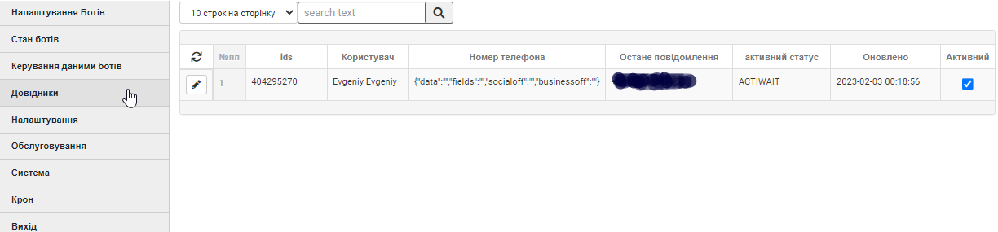

На якому бачимо начальну форму статусу стану користувачів бота

Краткий огляд Меню системи

1.Налаштування ботів

1.1 Параметри API.

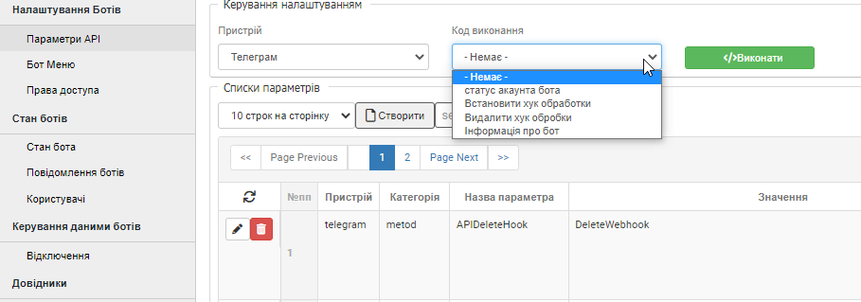

На цьому малюнку показано керування налаштуванням параметрами бота – спочатку заносимо параметри

* **Пристрій** - назав меседжера(viber,telegram.. etc);
* **Категорія –** тип параметра (metod, key, file, host, module)
* **Назва** – назва зміної
* **Опис параметра** - опис параметра для чого він використовується
* **Значення** – значення параметра яке використовується

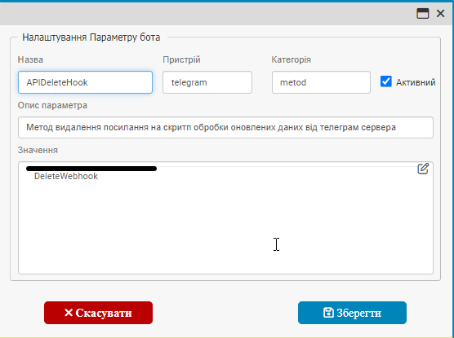

Параметри які використовує система :

|  |  |  |  |  |
| --- | --- | --- | --- | --- |
| telegram | file | APILoggerFile | telegram.log | Імя файлу логированія |
| telegram | host | APIHost | https://api.telegram.org/bot{$APIKEY}/{$APIMETOD} | Хост Виконання запросу до API Телеграму |
| telegram | host | APIURIHook | <https://example.com.ua/api/telegram_hook.php> | Сервер URL на якому проходить обробка нових даних від телеграму |
| telegram | key | APIKey | XXXXXXXXXX:AABBww55GGyyaazz3-ooJJ77-4411VVRRyy | API Key для підключення до телеграму Test BOT (name peem_cek_test prat_peem_cek_test_bot) |
| telegram | key | APIOpenKey | e793c9b02fd8aa13e21c31228accb08119643b749c898964b1746d46c3d4cbd2 | Сертіфікат хоста |
| telegram | metod | APIDeleteHook | DeleteWebhook | Метод видалення посилання на скритп обробки оновлених даних від телеграм сервера |
| telegram | metod | APIGetMe | getMe | Метод Получення інформаціх про статус телеграм бота |
| telegram | metod | APISendMessage | sendMessage | Метод відправки повідомлень |
| telegram | metod | APISetHook | setWebhook | Встановлення hook передачи оновлених даних з телеграму |
| telegram | metod | APIStatusHook | getWebhookInfo | Первірка стану WebHook Телеграму |
| telegram | metod | APIUpdates | getUpdates | Метод перевірки наявності нових даних (для ручного керування обробкою даних) |
| telegram | module | APIModule | module_telegram.php | Модуль керування данними для обміну з Телеграм ботом |

Після заповнення необхідних параметрів можна спробувати використати сервісні функції

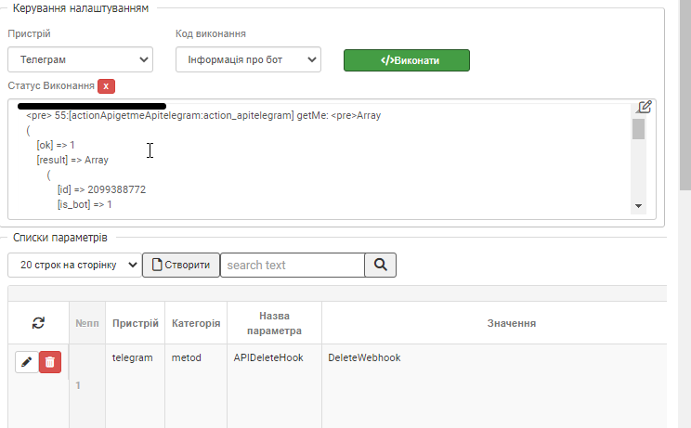

В даном випадку показано виконання сервісної функціїї фнвормація про бот – після виконанння якої зявиться віконце з текстовою інформаццією в якому побачимо інформацію про підключеному ботує

1.2 Бот Меню.

Даний пункт меню необхідний для налаштування кнопок меню та реакції на події яки повертає бот при спілкувані..

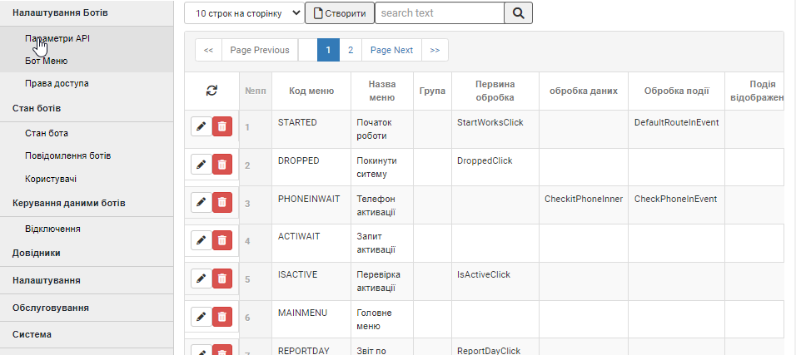

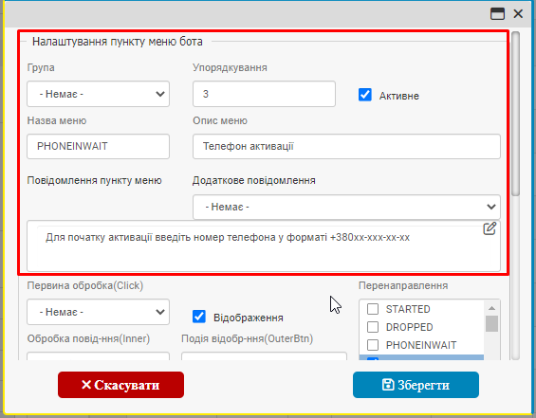

Розглянемо перший бок налаштування меню..

* Група – група пунктів меню
* Упорядкування – порядковий номер у списку пунктів меню
* Назва меню – Назва кнопки меню
* Опис меню, кратка назва пункта меню.
* Повідомлення пункту меню - Повідомлення яке відображається при виникненні події від бота
* Додаткове повідомлення – вибараємо функцію яка дозволяе додаткофо сформувани повідомлення.

Якщо у назви пункта меню з початку стоїть значок “~”(тільда) то цей пункт меню буде відображено при заповненню усіх полів вказаних при початку диалога входу у режим заповнення даних (Приклад буде показан нижче у скриншотах телеграма)

Друга 2 параметрів налаштування меню.

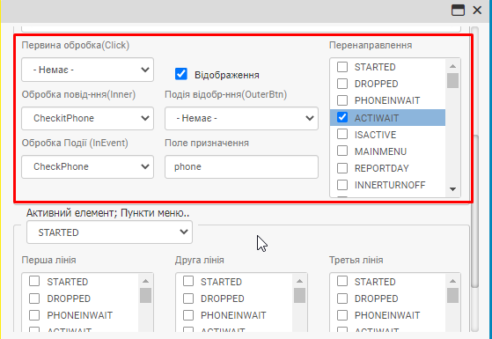

* Первина обробка – обробка повідомлення при натисканні кнопки меню
* Обробка повідомлення – первина обробка повідомлення при надходженні повідомлення від бота.
* Обробка події – формування події після обробки повідомлення
* Відображення – відображення кнопки меню при формуванні обміну меж ботом та системою.
* Подія відображення –
* Поле призначення – назва поля у яке буде збережено дані при отримані повідомлення (параметри вказані у цьому полі можна розділити на кілька значень) :
  + 1. ~queue;social;business; - у цьому випадку значення поля зберігається у налаштування стану бота та використовуються у якості списку полів для заповнення при подальшому обміну повідомлень.
  + 2. social – назва поля у яке буде занесено дані
  + 3. queue:1 - назва поля та його значення яке буде занесено у вказане поля при натисканні на кнопку.
  + 4. groupby:queue;sumby:socialoff,businessoff;maxiby:time; - використовується у разі передачі параметрів налаштування для формування звіту чи інших повідомлень
* Перенаправлення – пункт меню чи кілька пунктів меню на які можливе перенаправлення з поточного пункту меню..

Функції які використовуються для відповідних полій повідомлень мають первичний (заумовчуванням) характер реагування на подію.

* function DefaultClearClick – Очистка Вказаного поля даних у параметрах стану бота
* function DefaultClick - Очистка чи встановлення значення замовченню вказаного поля даних у параметрах стану бота
* function DefaultRouteClick - DefaultClearClick + перехід на заданий пункт меню.
* function DefaultClickerClick - DefaultRouteClick + виконання функціїї Click для заної функції
* function DefaultRouteInner – перевірка на наявність встановленого поля зберігання повідомлення
* function DefaultRouteInEvent – збереження прийнятого повідомлення по вказаному поле та перехід на вказаний пункт меню.

Друга 3 параметрів налаштування меню.

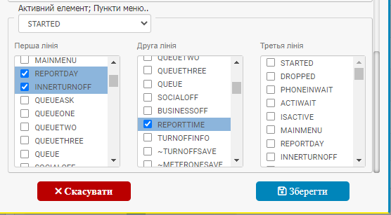

В цій частина налаштовуються пункти меню по рівням (в даному випадку сформовані три рівня меню)

Вказуються пункти меню які будуть відображатись на меседжері при відправки на нього повідомлення.

1.3 Права доступу (для ботів)

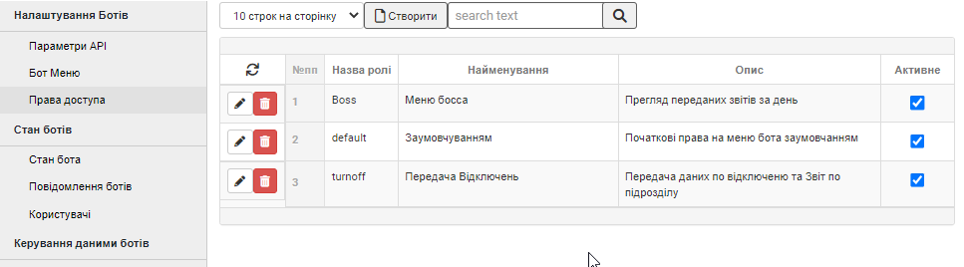

Тут проходять налаштування пунктів меню які доступні для користувачів ботів. При першому вході користувач отримує превічні права доступу замовчуванням (default)

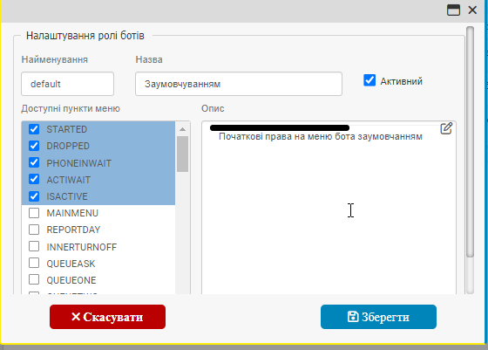

Для налаштування прав доступу – треба вибрати які пункти меню будуть активні у користувача на месаджер бота.

2.Стан бота

2.1 Стан бота

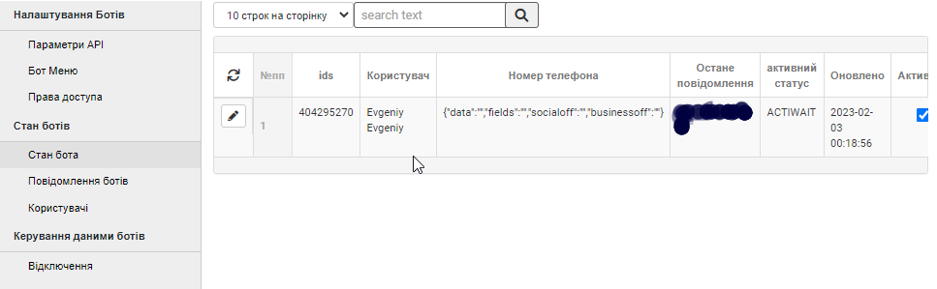

Показані стан бота – які передавав повідомлення та коли, та активний пункт меню на поточний момент.

2.2 Повідомлення бота

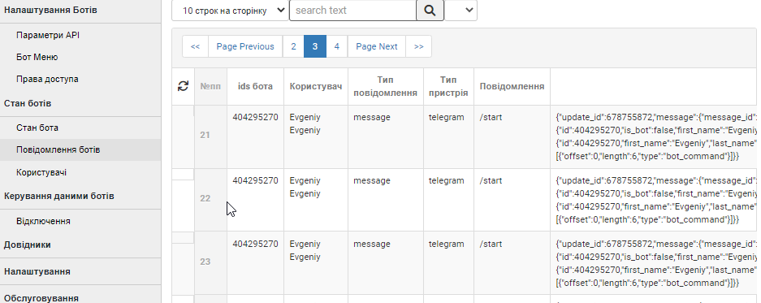

В цьому пукту меню показані повідомлення які приходять від ботів і зберігаються як лог повідомлень.

2.3. Користувачі

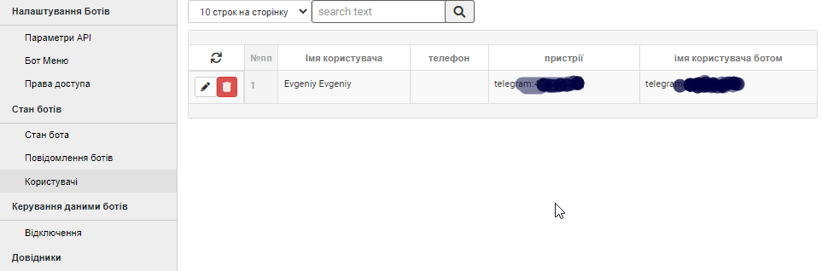

В цьому пункті меню показано список користувачів якім можна налаштувати параметри ролей доступу до пункту меню..

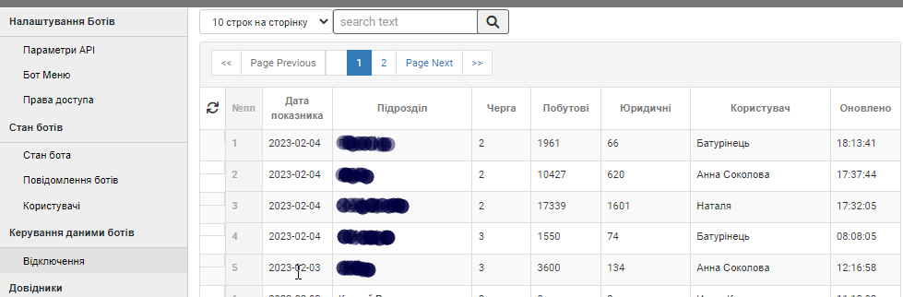

Останній пункт меню Відповідає за відображення Прийнятих повідомлень згідно вказаних налаштувань у меню бота. Відповідно з цими даними у подальшому формується звіт на меседжері боті.

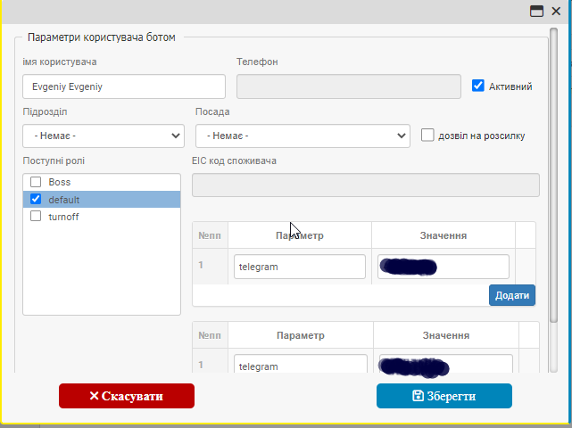

Тут можна змінювати ролі та інші параметри ( в даному випадку підрозділ та посаду)

**P.S. Усі показані форми можна змінювати і додавати параметри незалежно від того які Потрібно користувачу система дозволяє робити це гнучко та оперативно.**

Останній пункт меню

Відповідає за відображення Прийнятих повідомлень згідно вказаних налаштувань у меню бота. Відповідно з цими даними у подальшому формується звіт на меседжері боті.



Скриншоти результату налаштування боту з меню системи

